
Lucas Machado da Palma 12200640
Luiz Henrique Urias 12200647

Prolog – Trabalho 3A

– Arquivo PL –

matrix([[255,10,30],
[10,20,40]]).

matriz([[1,0,0],
[0,0,1]]).
coordLine([], _, _, []).

coordLine([H|T], Lin, Col, [(Lin,Col,H)|Tm]) :-
Col1 is Col + 1,
coordLine(T, Lin, Col1, Tm).

coordAux([], _, _, []) :- !.

coordAux([H|T], Lin, Col, [Hm|Tm]) :-
Lin1 is Lin + 1,
coordLine(H, Lin1, Col, Hm),
coordAux(T, Lin1, Col, Tm).

coord2coord([], C, C).

coord2coord([H|T], C, Coord) :-
append(C,H,Cx),
coord2coord(T, Cx, Coord).

coord(Mat, Coord) :-
coordAux(Mat, -1, 0, CoordMat),
coord2coord(CoordMat, [], Coord).

zerosAuxLine((X,_), S, S) :-
X < 0,
!.
zerosAuxLine((_,X), S, S) :-
X =< 0,
!.
zerosAuxLine((H,W), Sa, S) :-
Wa is W - 1,
zerosAuxLine((H,Wa), [(H,Wa,0)|Sa], S).

zerosAuxSet((X,_), S, S) :-
X < 0,
!.
zerosAuxSet((_,X), S, S) :-
X < 0,
!.
zerosAuxSet((H,W), Sa, S) :-
Ha is H - 1,
zerosAuxLine((Ha,W), [], Sb),
append(Sb, Sa, Sc),
zerosAuxSet((Ha,W), Sc, S).

zeros((H,W), S) :-
zerosAuxSet((H,W), [], S).

putPixel(_, [], []) :-
!.
putPixel((A,B,V), [(A,B,_)|T1], [(A,B,V)|T2]) :-
putPixel((A,B,V), T1, T2),
!.
putPixel((A,B,V), [(Ax,Bx,Vx)|T1], [(Ax,Bx,Vx)|T2]) :-
Ax \= A,
putPixel((A,B,V), T1, T2).
putPixel((A,B,V), [(Ax,Bx,Vx)|T1], [(Ax,Bx,Vx)|T2]) :-
Bx \= B,
putPixel((A,B,V), T1, T2).

% NEIGHBORHOOD
% -------------------------

above(S, (X,Y,_), (Xa,Y,V)) :-
X > 0,
Xa is X - 1,
getPixel(S, (Xa,Y,V)).

below(S, (X,Y,_), (Xa,Y,V)) :-
Xa is X + 1,
getPixel(S, (Xa,Y,V)).

left(S, (X,Y,_), (X,Ya,V)) :-
Y > 0,
Ya is Y - 1,
getPixel(S, (X,Ya,V)).

right(S, (X,Y,_), (X,Ya,V)) :-
Ya is Y + 1,
getPixel(S, (X,Ya,V)).

neighbor(S, (X,Y,V), E) :-
above(S, (X,Y,V), E).
neighbor(S, (X,Y,V), E) :-
below(S, (X,Y,V), E).
neighbor(S, (X,Y,V), E) :-
left(S, (X,Y,V), E).
neighbor(S, (X,Y,V), E) :-
right(S, (X,Y,V), E).

n4(S, (X,Y,V), N) :-
findall(E, neighbor(S, (X,Y,V), E), N).

% Problema 1
Limiarização (thresholding) : dado um valor T como argumento, para cada intensidade I < T na imagem de entrada, o pixel correspondente na imagem resultante se torna zero; para I >= T, a saída se torna um (produz -se uma imagem binária).

retorna([(X,Y,I)|C], X, Y, I, C).
zerar(Matriz, T, Saida):- coord(Matriz, Lista), limi(Lista,T,Saida).
limi([],_, []).
limi(Lista,T, [(X,Y,Is)|N]):-retorna(Lista, X, Y, I, C), ((I<T, Is is 0);(I>=T, Is is 1)),
limi(C, T, N).

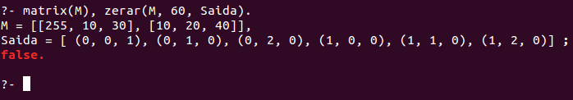
% Problema 2
Negativa: para cada intensidade I na imagem de entrada, produz-se 255 – I na imagem de saída; se a entrada for binária, a subtração passa a ser 1 – I.

if(X, Z):- ((X==1; X==0) -> Z is 1; Z is 0).
negAux1([],[]).
negAux2([],[]).
verificaB([],_).
verificaB(Lista, Z):- retorna(Lista, X, Y, I, C), if(I,Z), verificaB(C,_).

neg(Matriz, Resultado, Verdade):-coord(Matriz, Lista), verificaB(Lista, Verdade), ((Verdade==1, negAux2(Lista, Resultado));(Verdade==0, negAux1(Lista, Resultado))).

negAux2(Lista, [(X,Y,Is)|N]):- retorna(Lista, X, Y, I, C), Is is (1 - I), negAux2(C, N).
negAux1(Lista, [(X,Y,Is)|N]):- retorna(Lista, X, Y, I, C), Is is (255-I), negAux1(C, N).

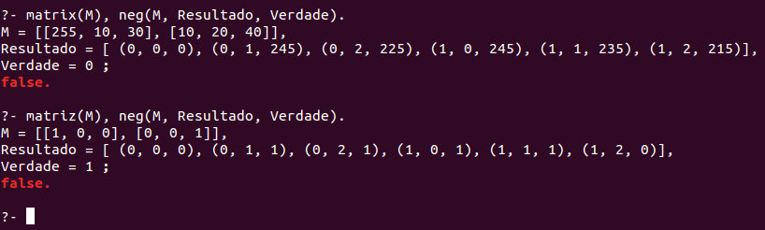

% Problema 3
Soma de constante: dado um valor K, para cada intensidade I na imagem de entrada, produz-se I + K na imagem resultante; no entanto, se (I + K) > 255, o valor de soma deve se tornar 255; se K < 0 e (I + K) < 0, então o valor da soma deve se tornar 0.

% Problema 3
somaAux([],_,[]).
soma(Matriz, K, Resultado):- coord(Matriz, Lista), somaAux(Lista, K, Resultado).
verificador(X,Z):-(X>255 -> Z is 255; Z is X).
verificador2(X,Z):-(X<0 -> Z is 0; Z is X).
% somaAux(Lista, K, [(X,Y,A)|N]):- retorna(Lista, X, Y, I, C), Is is (I + K), verificador(Is, Z),verificador2(Is, W), (A is Z; A is W),somaAux(C, K, N).
somaAux(Lista, K, [(X, Y, Z)|N]):- retorna(Lista, X, Y, I, C), Is is (I + K), ((Is>0, verificador(Is, Z));(Is=<0, verificador2(Is, Z))), somaAux(C, K, N).

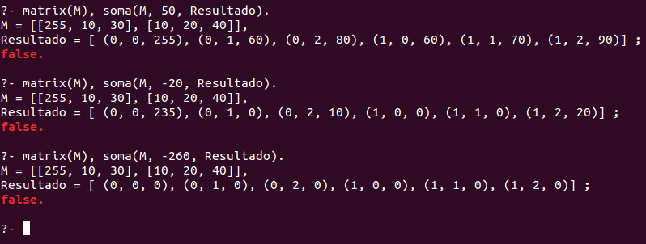

% Problema 4
Cada pixel da imagem resultante é obtido pela soma dos pixel correspondentes de duas imagens de entrada com as mesmas dimensões (observar a saturação em 255).

mm(M1, M2, Resultado):- coord(M1, L1), coord(M2, L2), mmAux(L1, L2, Resultado).
mmAux([],[],[]).
mmAux(L1, L2, [(X, Y, Z)|N]):- retorna(L1, X, Y, I1, C1), retorna(L2, X, Y, I2, C2), Is is (I1 + I2), verificador(Is, Z), mmAux(C1, C2, N).

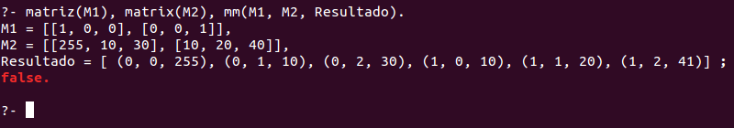
% Problemas 5 e 6
Infelizmente não conseguimos utilizar a implementação de vizinhos disponibilizada pelo professor. Segue o código da nossa tentativa de cumprir com o objetivo de questão de numero 5.

% Problema 5
% retornaPixel([H|C], H, C).
% retornaTripla((X,Y,I), X,Y,I).
% isolado(Matriz, Isolados):-coord(Matriz, Lista), isoladoAux(Lista).
% verificaI(Pixel, Vizinho):- retornaTripla(Pixel, _,_,I), retornaTripla(Vizinho,_,_,P), I<P.
% isoladoAux([],[],_).
% isoladoAux(Lista, [(X,Y,Z)|N], Pixel, Abaixo):- retorna(Lista,X,Y,Z,C), retornaPixel(Lista,Pixel,_), retornaTripla(Pixel, P1,P2,P3), below(Lista,Pixel,Abaixo), verificaI(Pixel,Abaixo), isoladoAux(C,N,_,_).

Para o problema 5, não foi possível testar todos os pixel. Foi testado apenas para o vizinho abaixo, mas isso se aplica aos demais. Uma vez que estamos usando recursão para resolver, quando o pixel escolhido for o da última linha por exemplo, ele não terá vizinho abaixo, logo, o resultado será falso, e isso acaba gerando false para toda a regra. Ou seja, gerou um false no decorrer da regra, retornando false e terminando.

% Problema 7
Uma vez que se tem duas matrizes M1 e M2, deseja-se ter como resultado uma lista de pixel contendo a diferença entre as intensidades de cada pixel.

subImg(M1, M2, Resultado):- coord(M1, L1), coord(M2, L2), mmAux2(L1, L2, Resultado).
mmAux2([],[],[]).
mmAux2(L1, L2, [(X, Y, Z)|N]):- retorna(L1, X, Y, I1, C1), retorna(L2, X, Y, I2, C2), Is is (I1 - I2), verificador2(Is, Z), mmAux2(C1, C2, N).

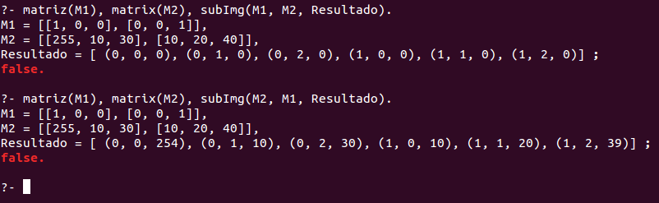

% Problema 8
Dada duas matrizes de pixel M1 e M2, representando 2 imagens ou instantes diferentes de uma gravação, deseja-se calcular a soma entre as diferenças de cada um dos pixels (intensidade) na posição ij das matrizes. De forma simplificada representada pela formula Σ (M1ij – M2ij).

